[TSK] 桌面客户端安装方法

1. 使用浏览器访问地址：

<http://10.171.160.1/soft/client/publish.htm>

2. 点击安装：

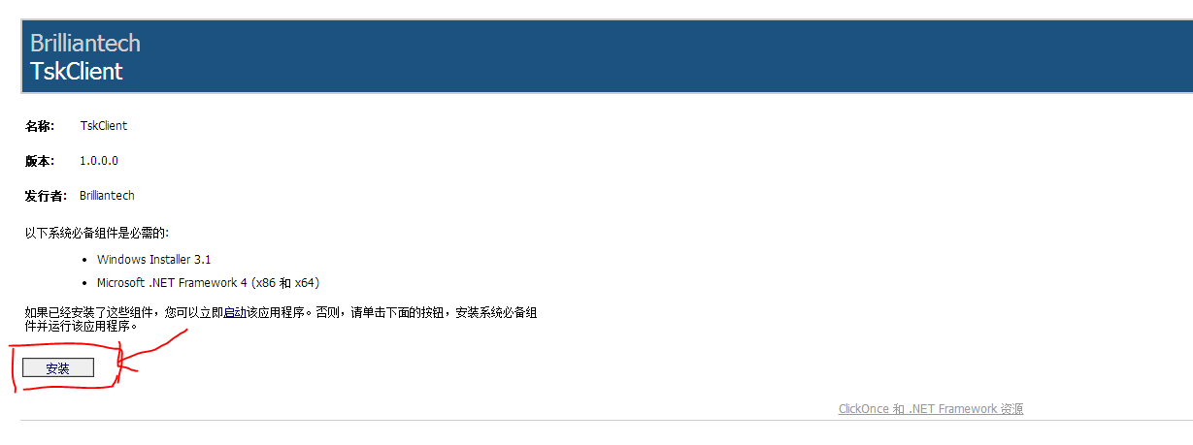

如果安装过程中出现缺失包，请下载安装

3. 客户端设置：

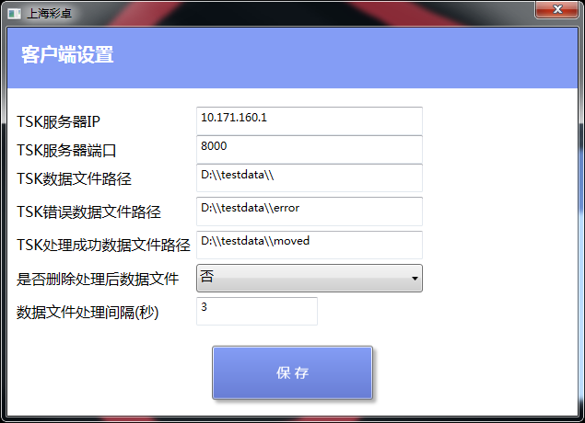

* TSK服务器和端口我们已经默认好了
* TSK数据文件路径：TSK电测台生成数据文件的文件夹路径，这个需要修改
* TSK错误数据文件路径：如果TSK数据文件和定义的内容不一致，文件会被移动到这个文件夹中，这个文件夹里的文件可以手动删除掉
* TSK处理成功数据文件路径：如果TSK数据文件处理成功，文件将被移动至这个文件夹下中，这个文件夹里的文件可以手动删除
* 是否删除处理后的数据文件：如果设置为“是”，文件无论是否被成功处理，文件都会被删除，而不是移动到成功或错误文件夹。（建议设置为否，如果磁盘空间不够，可手动清空错误或成功文件夹中的文件）
* 数据文件处理间隔：TSK客户端程序扫描数据文件路径的时间间隔=

4. 安装后测试

点击“打开安装路径”，到安装路径中，查看Log\ Brilliantech.Tsk.Client.log,

1． 如果日志记录为：

Brilliantech.Framwork.Utils.LogUtil.LogUtil [StartService] -- 【TSK数据服务已启动】

则客户端启动成功

2. 如果日志记录存在：【数据文件目录不存在】

则TSK数据文件路径配置错误

3. 如果日志记录存在：[MoveFile] -- 【文件移动】

则TSK客户端成功将数据发送到服务器

5. 设置客户端自启动

将客户端快捷方式复制到启动文件夹中

